OnePlus 8 telefonem na miarę Twoich potrzeb
Wybór smartfona obecnie to poważne wyzwanie. Producenci tych urządzeń elektronicznych dwoją się i troją, aby zaspokoić wszelkie wymagania przyszłych użytkowników. Podobnie jest z firmą OnePlus, która postanowiła zaskarbić serca konsumentów wydając smartfon OnePlus 8.

Nowoczesne urządzenie, które docenią nawet najbardziej wymagający
Chińscy producenci urządzeń elektronicznych rozwijają się w zawrotnym tempie. Dziś możemy mówić o w pełni profesjonalnych produktach, które mogą rywalizować z dostępną na rynku konkurencją o względy użytkowników. Do takich przypadków należy model OnePlus 8, który wyposażony jest w szereg udogodnień przemawiających do jego zakupu. Smartfon obecnie mieści się w pułapie cenowym na poziomie 3 tysięcy złotych i znajduje się wśród czołowych produktów omawianej marki.

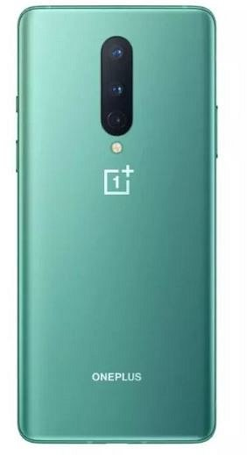
OnePlus 8 to smartfon posiadający wiele przydatnych cech
Przyszłych właścicieli OnePlus 8 do zakupu może zachęcić funkcjonalność urządzenia. To przede wszystkim smartfon wyposażony w 3 aparaty fotograficzne z tyłu o wartości 48Mpx wraz z szerokim kątem 116 stopni oraz przednim aparatem o wartości 16MPx. Z pewnością docenią je miłośnicy fotografii smartfonowej. Ponadto niewątpliwą zaletą jest wysokiej jakości obraz z możliwością odświeżania na poziomie 90Hz. Oprócz pięknego obrazu wyświetlanego na ekranie OnePlus 8 oferuje także szybkość działania za sprawą procesora Qualcomm Snapdragon 865. Opisywany model umożliwia łączność z siecią 5G. Równie pozytywnie wygląda bateria o pojemności 4300mAh, która pozwala na szybkie ładowanie urządzenia. Sprzęt od OnePlus jak widać może śmiało stawać obecnie w szranki o względy konsumentów.

